Kỷ nguyên tiến ra biển của TP.HCM chính thức bắt đầu
Hà Mai
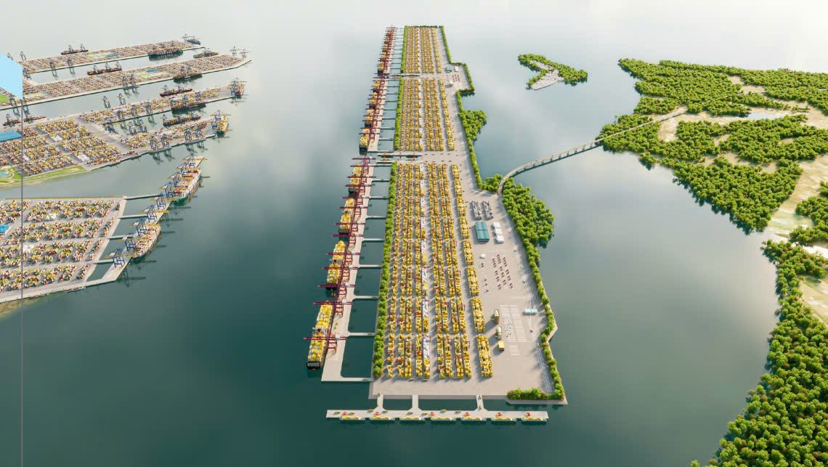
Đúng 3 ngày nữa (30.4), TP.HCM sẽ chính thức trao Quyết định chấp thuận nhà đầu tư cho dự án Cảng trung chuyển quốc tế Cần Giờ, đánh dấu bước ngoặt lịch sử trên hành trình giành lại vị thế thành phố cảng tầm cỡ thế giới.
Thời điểm kỷ niệm 50 năm thành phố mang tên Bác cũng là lúc phát "tiếng súng lệnh" cho hành trình tiến về phía đại dương của đầu tàu kinh tế Việt Nam.
Thiên thời, địa lợi, nhân hòa để Cần Giờ vượt lên
Ngược dòng thời gian về năm 1978, khi huyện Duyên Hải (nay là Cần Giờ) chính thức sáp nhập từ tỉnh Đồng Nai vào TP.HCM, chính quyền thành phố khi ấy đã xác định đây là "mặt tiền" duy nhất để tiến ra Biển Đông.
Cũng từ thời điểm đó, nghị quyết của Đảng bộ thành phố qua nhiều thời kỳ luôn định vị Cần Giờ là cực tăng trưởng kinh tế biển trọng điểm, là "lá phổi xanh" gắn liền với chiến lược an ninh quốc phòng và phát triển kinh tế đại dương.
Thế nhưng, suốt gần nửa thế kỷ, khát vọng ấy vẫn chưa thể bứt phá hoàn toàn do rào cản về hạ tầng giao thông và nguồn lực đầu tư. Phải đến tháng 4 năm ngoái, khi khu đô thị du lịch lấn biển Cần Giờ Vinhomes Green Paradise chính thức khởi công, Cần Giờ mới thật sự được đánh thức.
Nếu Vinhomes Green Paradise hứa hẹn đưa nơi đây lột xác thành kỳ quan đô thị đẳng cấp hàng đầu thế giới, đột phá về dịch vụ, du lịch thì cảng trung chuyển quốc tế sẽ biến Cần Giờ thành trung tâm logistics quốc tế. Đây chính là mảnh ghép cuối cùng hoàn chỉnh hệ sinh thái kinh tế biển của TP.HCM.
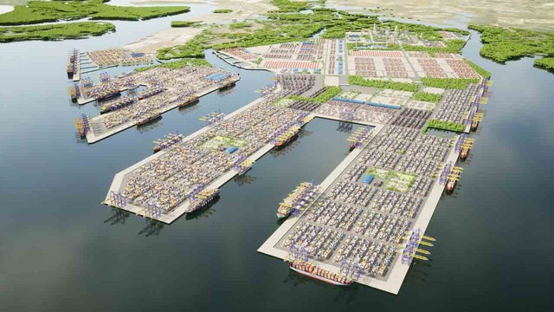
Mô hình phức hợp Khu thương mại tự do Cái Mép Hạ với cấu trúc “cảng biển - logistics - công nghiệp - đô thị dịch vụ - cảng hàng không quốc tế” định hướng gắn kết với Trung tâm Tài chính quốc tế TP.HCM
Sau những nỗ lực tái cơ cấu và quy hoạch bài bản, việc chính thức trao quyết định chấp thuận nhà đầu tư cho dự án Cảng trung chuyển quốc tế Cần Giờ đã hiện thực hóa giấc mơ tiến biển của nhiều thế hệ lãnh đạo và người dân thành phố. Việc lựa chọn liên danh giữa VIMC (Tổng công ty Hàng hải Việt Nam) và MSC (Hãng tàu container lớn nhất thế giới) đã khẳng định tầm vóc quốc tế của dự án.
Theo các báo cáo quy hoạch và chiến lược phát triển mới nhất từ UBND TP.HCM, cảng trung chuyển sẽ tạo nên một cuộc đại chuyển dịch trong cơ cấu kinh tế khu vực: Từ thuần nông và dịch vụ thô sơ sang kinh tế cảng biển, logistics và dịch vụ hàng hải cao cấp. Với quy mô lên tới 571 ha, tổng mức đầu tư khoảng 129.000 tỉ đồng (tương đương 5 tỉ USD), sở hữu mặt bến chính dài 7 km, cảng Cần Giờ được thiết kế có khả năng đón những siêu tàu container lớn nhất thế giới hiện nay.
Khi đi vào hoạt động ổn định, cảng dự kiến đạt công suất lên đến 16,9 triệu TEU vào năm 2047. Điều này không chỉ giúp giảm tải cho cảng Cát Lái mà còn đưa TP.HCM cạnh tranh trực tiếp với các trung tâm trung chuyển lớn như Singapore hay Hồng Kông. Dự kiến khi đạt công suất thiết kế, siêu cảng sẽ đóng góp cho ngân sách từ 34.000 - 40.000 tỉ đồng mỗi năm, tạo ra từ 6.000 - 8.000 việc làm trực tiếp.
Còn nhớ khi cùng nhà đầu tư hoàn thiện đề án nghiên cứu xây dựng Cảng trung chuyển quốc tế Cần Giờ, Giám đốc Sở Xây dựng Trần Quang Lâm (khi đó là Giám đốc Sở GTVT) đã chia sẻ niềm hy vọng khi có siêu cảng Cần Giờ, con em của thành phố sẽ được đào tạo bài bản để trở thành những kỹ sư, chuyên gia, công nhân kỹ thuật cao làm việc ngay trên chính quê hương mình.
Bên cạnh đó, siêu cảng Cần Giờ còn là hạt nhân kích hoạt các hạ tầng kết nối như cầu Cần Giờ, đường ven biển và hệ thống đường sắt đô thị. Đây là tiền đề để hình thành Khu thương mại tự do gắn với cảng biển, giúp hàng hóa Việt Nam kết nối trực tiếp với các tuyến hàng hải viễn dương mà không cần trung chuyển qua các nước láng giềng. Cần Giờ từ một địa phương ngoại thành thuần nông sẽ trở thành động cơ mới, đưa TP.HCM vươn tầm khẳng định vị thế trung tâm hàng hải của khu vực và quốc tế.
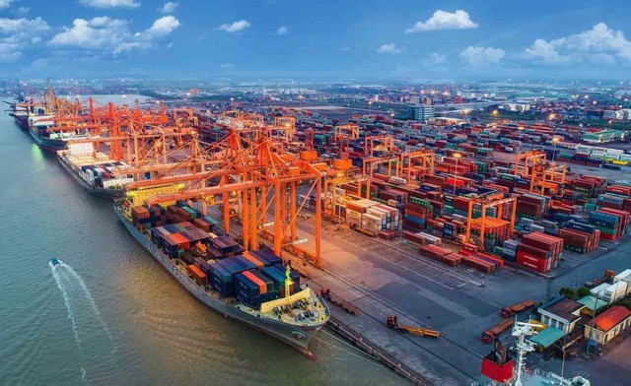
TP.HCM được xác định là cực tăng trưởng vững chắc đưa đất nước bước vào kỷ nguyên tiến biển
Thời cơ là yếu tố mà PGS-TS Trần Đình Thiên, nguyên Viện trưởng Viện Kinh tế Việt Nam, đặc biệt lưu ý đối với dự án siêu cảng Cần Giờ. Ông nhấn mạnh việc phát triển Cảng trung chuyển quốc tế Cần Giờ cần phải đặt trong tầm, thế của đất nước ở giai đoạn này để thấy đây là cơ hội, thời cơ lịch sử.
Hiện nay, trong 10 cảng biển lớn nhất thế giới thì 9 cảng nằm ở khu vực Tây Thái Bình Dương với Trung Quốc xây dựng tới 7 cảng, Hàn Quốc và Singapore mỗi nước đều có cảng trung chuyển. Trong khoảng không chật hẹp đó, nếu Việt Nam có thêm một cảng trung chuyển thì cơ hội sẽ rất lớn.
"Yếu tố quyết định hàng đầu trong vận tải hàng hải là hãng tàu. Chúng ta đã mời được hãng tàu lớn nhất thế giới tham gia, cụm cảng Cần Giờ và Cái Mép - Thị Vải được sự dẫn dắt của 1 - 2 hãng tàu lớn nhất thế giới thì sự cộng hưởng lợi ích là vô tận. Xu thế dịch chuyển đang tạo cho chúng ta nhiều cơ hội về nguồn hàng. Có sự tham gia của một hãng tàu quốc tế, chúng ta hoàn toàn có thể xoay chuyển tình thế. Hiếm có cơ hội để một doanh nghiệp quốc tế tham gia đầu tư. Đây chính là thiên thời, địa lợi, nhân hòa để Cần Giờ vượt lên", chuyên gia Trần Đình Thiên nhấn mạnh.
Hợp lực Cần Giờ - Cái Mép tạo nên siêu quần thể cảng biển quốc gia
TP.HCM sau khi sáp nhập với Bình Dương và Bà Rịa - Vũng Tàu đã có một vị thế mới khi nằm trên con đường xuyên đại dương huyết mạch Thái Bình Dương - Ấn Độ Dương - Đại Tây Dương - Thái Bình Dương. Giao diện với biển từ chỗ chỉ hạn hẹp ở Cần Giờ, nay được nối với Bà Rịa - Vũng Tàu, kết hợp cùng thế mạnh công nghiệp - đô thị - logistics của Bình Dương tạo ra chuỗi giá trị liên hoàn, tương tự các mô hình siêu đô thị thành công như Tokyo, Thượng Hải, New York, Seoul hay Singapore.
Tiến biển không chỉ làm chủ vùng biển về kinh tế mà còn làm chủ vùng biển về dân sự. Sự phát triển kinh tế biển TP.HCM không chỉ là thực hiện chức năng của một siêu đô thị, trung tâm kinh tế, đầu tàu kinh tế cả nước mà còn thực hiện sứ mệnh gắn phát triển với bảo vệ an ninh, chủ quyền của cả nước.
PGS-TS Nguyễn Chu Hồi, đại biểu Quốc hội - thành viên Ban Chỉ đạo đại dương toàn cầu
Đó là lý do ngay sau khi cảng Cần Giờ được định hình, hai "mắt xích" còn lại của "bộ 3 siêu cảng" là Cảng tổng hợp và container Cái Mép Hạ (giai đoạn 1) quy mô 351,2 ha, tổng vốn đầu tư khoảng 50.200 tỉ đồng, công suất thiết kế 11 triệu TEU/năm và dự án Cảng Cái Mép Gemadept - Terminal Link (giai đoạn 2), tổng vốn đầu tư khoảng 8.361 tỉ đồng đã nhanh chóng vào đường đua. Trong đó, Cảng Cái Mép Gemadept - Terminal Link (giai đoạn 2) mới động thổ vào 17.4, dự kiến hoàn thành vào quý 4/2027. Cảng tổng hợp và container Cái Mép Hạ (giai đoạn 1) cũng đang hoàn tất những bước cuối cùng để sẵn sàng bùng nổ trong giai đoạn tiếp theo của năm 2026.
Chuyên gia kinh tế Trần Du Lịch khẳng định: Cần Giờ và Cái Mép - Thị Vải là hai mắt xích không thể tách rời trong một hệ sinh thái logistics hoàn chỉnh. Cảng Cần Giờ đóng vai trò là cảng trung chuyển quốc tế, thu hút các tàu mẹ có tải trọng lớn nhất thế giới, trong khi Cái Mép tiếp tục phát triển thế mạnh về cảng cửa ngõ và hậu cần. Sự kết hợp này tạo ra lợi thế quy mô chưa từng có. Thay vì các hãng tàu lớn phải cân nhắc chọn một trong hai, họ giờ đây nhìn thấy một trung tâm hàng hải khổng lồ với đầy đủ dịch vụ, từ trung chuyển quốc tế đến xuất nhập khẩu hàng hóa nội địa, giúp tối ưu hóa chi phí và thời gian.
Khi "bộ ba" này cùng vận hành, chúng ta không chỉ có những bến cảng riêng lẻ. TP.HCM và khu vực Bà Rịa - Vũng Tàu cũ sẽ tạo thành một cụm cảng cửa ngõ quốc tế lớn nhất khu vực, thiết lập thế trận đủ sức cạnh tranh sòng phẳng với các trung tâm hàng hải hàng đầu thế giới như Singapore hay Thượng Hải.
Ông Phạm Quốc Long, Chủ tịch Hiệp hội Đại lý, môi giới và dịch vụ hàng hải Việt Nam, cũng nhấn mạnh: Hành lang ven biển này sẽ tạo nên mạng lưới kết nối đồng bộ, nâng cao năng lực cạnh tranh của cả Vùng kinh tế trọng điểm phía nam. Cụ thể, năm 2025, cụm cảng quốc tế Cái Mép - Thị Vải đạt năng lực xếp dỡ 152 triệu tấn hàng hóa mỗi năm và gần 6,5 triệu TEU container, chiếm hơn 34% tổng lưu lượng container cả nước, đồng thời có khả năng tiếp nhận các siêu tàu container lên tới 23.600 TEU và tàu hàng trọng tải 225.000 tấn.
Cụm cảng này bao gồm 22 cảng đang hoạt động trong tổng số 35 cảng được quy hoạch, với 7 cảng container có tổng công suất 6,8 triệu TEU/năm. Đặc biệt, giai đoạn 2019 - 2024, sản lượng container tại đây tăng trưởng với tốc độ trung bình 33% mỗi năm, cho thấy tiềm năng phát triển mạnh mẽ của khu vực.
Lợi thế cạnh tranh vượt trội của Cái Mép - Thị Vải là khả năng phục vụ trực tiếp các tuyến xuyên Thái Bình Dương và châu Âu mà không cần trung chuyển qua Singapore. Chỉ số đảm bảo lịch trình tàu (reliability schedule) đã vượt 90%, giúp rút ngắn 1 - 2 ngày vận chuyển hàng hóa so với lộ trình trung chuyển truyền thống. Kết nối với hành lang ven biển Cần Giờ - Vũng Tàu, cụm cảng này sẽ trở thành trung tâm logistics biển quốc tế hàng đầu khu vực. Việc phát triển đồng bộ hạ tầng giao thông sẽ giúp giảm chi phí logistics, nâng cao khả năng cạnh tranh và thu hút các tập đoàn đa quốc gia đầu tư vào khu vực.
Ngoài ra, sự phát triển của Cảng trung chuyển quốc tế Cần Giờ trong tương lai gần sẽ bổ sung thêm năng lực cho cả hệ thống, nâng tổng công suất vùng lên trên 10 triệu TEU trước năm 2030. "Hành lang ven biển Cần Giờ - Vũng Tàu sẽ là cú hích mạnh đưa TP.HCM trở thành trung tâm hàng hải của khu vực và thế giới. Từ đó, tạo ra sức bật kinh tế chiến lược cho TP.HCM trong kỷ nguyên mới", ông Phạm Quốc Long nhấn mạnh.
Cực kinh tế biển đột phá của cả nước
Theo báo cáo từ Bộ Xây dựng, hành lang ven biển Cần Giờ - Vũng Tàu đang trở thành động lực tăng trưởng mới với tổng vốn đầu tư hạ tầng lên tới 50.000 tỉ đồng. Khu vực này sẽ hình thành trục kinh tế biển chiến lược, kết nối cụm cảng Cái Mép - Thị Vải với năng lực 6,5 triệu TEU/năm và các đô thị sinh thái hiện đại. Hành lang này không chỉ rút ngắn thời gian di chuyển từ phía nam TP.HCM mà còn mở ra kỷ nguyên mới cho phát triển kinh tế biển bền vững.
PGS-TS Nguyễn Chu Hồi, đại biểu Quốc hội - thành viên Ban Chỉ đạo đại dương toàn cầu, cho rằng TP.HCM sáp nhập cùng Bình Dương và Bà Rịa - Vũng Tàu là bước đi lịch sử trong hành trình tiến biển, bởi Bà Rịa - Vũng Tàu là một trong những địa phương chiếm ưu thế về kinh tế biển. Tập đoàn Vingroup hiện nay đã khởi công xây dựng tuyến metro kết nối trung tâm TP.HCM tới siêu đô thị, đang chờ UBND thành phố phê duyệt dự án đường vượt biển nối từ Cần Giờ tới Bà Rịa - Vũng Tàu. Điều này đặt ra cơ hội để hình thành trục tam giác liên kết Cần Giờ - Vũng Tàu - Côn Đảo, 3 cực liên kết quan trọng giữa bờ và biển, giữa biển và đảo; giữa kinh tế biển với kinh tế đất liền sâu trong đô thị.
"Làm được như vậy, TP.HCM sẽ trở thành địa phương tiên phong của cả nước đưa tư duy phát triển đô thị biển, kinh tế đô thị biển trở thành động lực phát triển kinh tế mang tính bứt phá ngoạn mục. Tiến biển không chỉ làm chủ vùng biển về kinh tế mà còn làm chủ vùng biển về dân sự. Sự phát triển kinh tế biển TP.HCM không chỉ là thực hiện chức năng của một siêu đô thị, trung tâm kinh tế, đầu tàu kinh tế cả nước mà còn thực hiện sứ mệnh gắn phát triển với bảo vệ an ninh, chủ quyền của cả nước", PGS-TS Nguyễn Chu Hồi nhấn mạnh.
Ở góc độ hàng hải, ông Bùi Văn Trung, Tổng thư ký Hiệp hội Chủ tàu Việt Nam, đánh giá: Những thay đổi về địa chính trị giai đoạn vừa qua tạo ra xu hướng các nhà đầu tư xây dựng các dự án cực lớn, có tính đột phá mạnh, đặc biệt trong lĩnh vực hạ tầng giao thông, cảng biển. Trung Quốc, Singapore cùng một số nước khác đầu tư rất mạnh tay, góp phần thay đổi hoàn toàn bộ mặt các địa phương. Tại Việt Nam, vận chuyển hàng hóa quốc tế là một trong những ước mơ của ngành hàng hải Việt Nam, nhưng vài chục năm qua vẫn không làm được.
Ngoài ra, đội ngũ chủ tàu Việt Nam rất đông nhưng thực trạng rất yếu. Chúng ta không mở được những tuyến quốc tế chạy sang Mỹ, châu Âu mà chỉ chạy loanh quanh khu vực châu Á. Cảng trung chuyển quốc tế mở cơ hội hợp tác với các hãng tàu hàng đầu thế giới, sau này đội tàu Việt Nam có thể kết hợp các đơn vị, hỗ trợ nhau để kết nối tới các cảng trung chuyển quốc tế khác. Từ hạt nhân hợp tác đó, có thể mở rộng sang nhiều lĩnh vực, thúc đẩy đội tàu Việt phát triển.
"Nhìn chung, TP.HCM khi thành siêu quần thể cảng biển quốc gia sẽ tạo sức đột phá rất mạnh cho ngành hàng hải, logistics và kinh tế biển Việt Nam", ông Bùi Văn Trung nhìn nhận.
Sau hợp nhất, TP.HCM sở hữu hệ thống cảng biển siêu lớn, với 89 cảng. Nếu tính thêm 10 cảng dầu khí ngoài khơi thuộc Bà Rịa - Vũng Tàu trước đây thì tổng số cảng biển của TP.HCM sau hợp nhất là 99 cảng, lớn hơn nhiều so với hệ thống cảng biển lớn nhất nước hiện nay là Hải Phòng (50 cảng).
TP.HCM thúc tiến độ đề án trung tâm kinh tế biển quốc gia
Mới đây, TP.HCM đã giao Sở Tài chính nhanh chóng hoàn thiện đề án kinh tế biển với mục tiêu trở thành trung tâm kinh tế biển quốc gia, dự kiến trình Thủ tướng Chính phủ trong tháng 10. Đây là một trong những đề án lớn, trước đây do tỉnh Bà Rịa - Vũng Tàu (cũ) chủ trì xây dựng theo Nghị quyết 24 của Bộ Chính trị về phát triển vùng Đông Nam bộ đến năm 2030, tầm nhìn đến năm 2045. Mục tiêu là hình thành trung tâm kinh tế biển quốc gia với các ngành kinh tế biển phát triển theo hướng bền vững, tiệm cận chuẩn mực quốc tế.
Đề án đã được các bộ, ngành góp ý và từng được UBND tỉnh Bà Rịa - Vũng Tàu trình Thủ tướng Chính phủ trong giai đoạn 2024 - 2025. Tuy nhiên, đến nay vẫn chưa được phê duyệt do quá trình sáp nhập địa phương và triển khai mô hình chính quyền địa phương 2 cấp.
Sau khi Bà Rịa - Vũng Tàu sáp nhập với Bình Dương và TP.HCM, UBND TP.HCM cho rằng việc xây dựng đề án cần được điều chỉnh toàn diện trên cơ sở phạm vi địa giới hành chính mới cũng như định hướng phát triển mới của thành phố.
-----------------------------------------

